TRƯỜNG ĐẠI HỌC XÂY DỰNG HÀ NỘI

KHOA CÔNG NGHỆ THÔNG TIN

---------o0o--------



ĐỒ ÁN HỆ CƠ SỞ DỮ LIỆU

Danh sách sinh viên: | Mạc Nguyễn Tuấn Hưng - 0192466  Đồng Duy Thường - 0205966  Nguyễn Mạnh Dũng - 0183566  Đào Mai Ly - 0195366
Lớp: | 66IT2
Nhóm: | 3

HÀ NỘI, 01/2023
Đề tài: Quản lý cửa hàng tạp hóa
Chương 1: Mô tả hệ thống
- Lý do chọn đề tài
Hiện nay, cửa hàng tạp hóa là hệ thống khá phổ biến ở các quận/huyện của các tỉnh thành trên cả nước, luôn được người dùng quan tâm. Trong cửa hàng tạp hóa có nhân viên và nhiều sản phẩm bày bán để đáp ứng đầy đủ nhu cầu người mua. Và lượng khách hàng đến mua sản phẩm mỗi ngày là lớn. Nếu chỉ dùng sổ sách ghi chép dữ liệu thì sẽ có nhiều bất cập như tốn thời gian trong việc lưu trữ, tìm kiếm thông tin lâu dài hoặc khó bảo quản sổ sách. Để hạn chế những khó khăn trên và giúp cửa hàng tạp hoá có thể duy trì và phát triển, ta cần xây dựng một hệ thống để quản lý được cửa hàng.
- Đặt vấn đề
Bạn là chủ của một cửa hàng tạp hóa. Bạn cần quản lý cửa hàng tạp hóa đó nên bạn xây dựng một ứng dụng để quản lý các thông tin mặt hàng, nhân viên, doanh thu, chi phí hàng tháng của cửa hàng bạn:
- Cửa hàng (STORE) có 1 tầng.
- Cửa hàng có nhiều nhân viên (EMPLOYEE). Ca làm của nhân viên (SHIFT) cũng được phân chia để quản lý, mức lương (WAGE) ở mỗi ca làm là khác nhau.
- Khách hàng (CUSTOMER) sau khi lựa chọn được sản phẩm (PRODUCT) và ra thanh toán thì nhân viên sẽ tạo danh sách, lập hóa đơn (INVOICE) để thanh toán.
- Cửa hàng chỉ nhận hình thức thanh toán trực tiếp.
- Hàng tháng, năm, cửa hàng sẽ tính toán, kiểm kê lương nhân viên, lượng khách và doanh thu nhà hàng (PROCEEDS).
- Đối tượng sử dụng hệ thống
Có hai đối tượng sử dụng là chủ cửa hàng (OWNER) và nhân viên (EMPLOYEE). Mỗi đối tượng có thể thao tác các chức năng khác nhau khi sử dụng hệ thống.
- Nhân viên (EMPLOYEE): Có thể tạo lập hóa đơn bán hàng (INVOICE) cũng như thao tác với thông tin hàng hóa (PRODUCT) và nhà cung cấp (SUPPLIER).
- Chủ cửa hàng (OWNER): Có thể sử dụng các chức năng của hệ thống tương tự như nhân viên. Ngoài ra còn quản lý nhân viên (EMPLOYEE) và quản lý doanh thu của cửa hàng (PROCEEDS).
- Phạm vi sử dụng hệ thống: Cửa hàng (STORE).
- Hệ thống quản lý cần đáp ứng được các yêu cầu cơ bản sau:
- Quản lý thông tin nhân viên (họ tên, địa chỉ, số điện thoại, số căn cước công dân, giới tính, mã nhân viên).
- Quản lý ca làm của nhân viên (mã ca làm, giờ bắt đầu, giờ kết thúc, tiền lương).
- Quản lý thông tin sản phẩm (tên sản phẩm, mã sản phẩm, số lượng nhập, số lượng còn, giá bán).
- Quản lý thông tin khách hàng (tên khách hàng, mã khách hàng, số điện thoại, địa chỉ, email).
- Quản lý hóa đơn bán hàng (mã hóa đơn, danh sách các sản phẩm và số lượng, tổng giá trị hóa đơn, ngày lập hóa đơn, mã nhân viên lập hóa đơn, mã khách hàng).
- Quản lý các chương trình khuyến mại cho khách hàng (mã khuyến mại, mức khuyến mại và thời gian khuyến mại).
- Quản lý thông tin nhà cung cấp sản phẩm (tên nhà cung cấp, mã nhà cung cấp, địa chỉ, số điện thoại).
- Quản lý doanh thu của cửa hàng.
- Các yêu cầu cụ thể
Y1: Tạo CSDL Cửa hàng và nhập liệu:
- Thiết kế CSDL: Đặt ra vấn đề, xác định các yêu cầu của đối tượng cần quản lý. Xác định các thực thể và các thuộc tính của từng thực thể.
- Tạo các bảng và nắm rõ mối quan hệ giữa chúng: Từ các thực thể và thuộc tính đã có, xác định mối liên hệ giữa chúng và vẽ sơ đồ ER. Từ đó, xác định cấu trúc bảng, vẽ sơ đồ quan hệ và thực hiện cài đặt CSDL.
- Nhập liệu để thực hiện các yêu cầu.
Y2: Mô tả cụ thể
- Quản lý thông tin nhân viên (EMPLOYEE)
- Thông tin nhân viên bao gồm: họ tên, địa chỉ, số điện thoại, số căn cước công dân, giới tính, mã nhân viên để chủ cửa hàng nắm bắt được thông tin nhân viên.
- Hệ thống lưu trữ thông tin về số ca làm và đi làm vào ca nào để tiện tính toán lương thưởng (WAGE) của nhân viên.
- Quản lý ca làm nhân viên (SHIFT)
- Mỗi ca (SHIFT) bao gồm các thông tin: mã ca, giờ bắt đầu, giờ kết thúc và tiền công.
- Một ngày được chia thành nhiều ca làm khác nhau.
- Quản lý thông tin sản phẩm (PRODUCT)
- Sản phẩm được lưu trữ các thông tin sau: tên sản phẩm, mã sản phẩm, ngày nhập, số lượng nhập, giá nhập, giá bán, số lượng còn.
- Mỗi khi nhập hàng thì lưu lại phiếu nhập (sản phẩm, giá nhập) vào hệ thống.
- Quản lý thông tin khách hàng (CUSTOMER)
- Hệ thống sẽ lưu trữ thông tin khách hàng: tên khách hàng, mã khách hàng, số điện thoại, địa chỉ, email.
- Dựa vào số thứ tự khách hàng mua hàng kể từ ngày đầu tiên cửa hàng mở bán để có mã khách hàng phù hợp.
- Quản lý hóa đơn (INVOICE)
- Khi khách hàng mua hàng sẽ có hóa đơn, hóa đơn sẽ bao gồm: mã hóa đơn, danh sách các sản phẩm đã mua, số lượng và giá bán sản phẩm, số tiền giảm giá do ưu đãi, ngày lập hóa đơn, mã nhân viên lập danh sách, mã khách hàng, tổng tiền hóa đơn.
- Sau khi khách hàng thanh toán thì in hóa đơn nhận tiền và trả tiền thừa.
- Quản lý các chương trình khuyến mại cho khách hàng (PROMOTION)
- Hệ thống sẽ có các ưu đãi giảm giá chi phí thanh toán cho khách hàng. Sẽ có các ưu đãi giảm giá khác nhau cho tùy từng sự kiện.
- Mỗi chương trình khuyến mại sẽ có: mã khuyến mại, thông tin mã khuyến mại (mức khuyến mại) và thời gian khuyến mại.
- Quản lý thông tin nhà cung cấp sản phẩm (SUPPLIER)
- Hệ thống sẽ lưu trữ thông tin nhà cung cấp: tên nhà cung cấp, mã nhà cung cấp, số điện thoại, địa chỉ.
- Theo từng đợt, cửa hàng sẽ nhập sản phẩm (PRODUCT) từ nhà cung cấp.
- Quản lý doanh thu của cửa hàng (PROCEEDS)
- Hệ thống sẽ tổng hợp lại các hóa đơn bán hàng, rồi tính toán ra được doanh thu cửa hàng theo ngày, tháng, năm.
Y3: Đáp ứng được các yêu cầu nghiệp vụ
- Chủ cửa hàng quản lý tất cả các nhân viên của cửa hàng.
- Một nhân viên có thể tạo lập nhiều hóa đơn.
- Một nhân viên có thể có nhiều lần đăng ký ca làm.
- Một ca làm có thể có nhiều lượt đăng ký bởi nhiều nhân viên.
- Một nhà cung cấp có thể cung cấp nhiều sản phẩm.
- Một khách hàng có thể thanh toán nhiều hóa đơn khác nhau.
- Một hóa đơn có thể có nhiều dòng hóa đơn.
- Một sản phẩm có thể thấy ở nhiều dòng hóa đơn thuộc các hóa đơn khác nhau.
- Một hóa đơn có thể sử dụng nhiều khuyến mại.

Chương 2: Mô tả thực thể và các mối quan hệ, sơ đồ ERD
- Xác định các thực thể và thuộc tính
- EMPLOYEE (EMP_CODE, EMP_NAME, EMP_ADD, EMP_PHONE, EMP_INDENT, EMP_SEX)
- PRODUCT (PRO_CODE, PRO_NAME, PRO_ENTRY_DATE, PRO_IMPORTED, PRO_PURCHASE_PRICE, PRO_SALE_PRICE, PRO_QOH)
- CUSTOMER (CUS_CODE, CUS_NAME, CUS_PHONE, CUS_ADD, CUS_EMAIL)
- SUPPLIER (SUP_CODE, SUP_NAME, SUP_PHONE, SUP_ADD)
- INVOICE (INV_CODE, INV_PAY_DATE, EMP_CODE, CUS_CODE, PROM_CODE)
- PROMOTION (PROM_CODE, PROM_RATE, PROM_START_DATE, PROM_END_DATE)
- SHIFT (SHIFT_CODE, SHIFT_START, SHIFT_END, SHIFT_WAGE)
- LINE (INV_CODE, LINE_NUMBER, PRO_CODE, LINE_UNITS)
- REGISTER (REG_CODE, REG_DATE, SHIFT_CODE, EMP_CODE)
- Các mối quan hệ
- 1-n: Một nhân viên có thể tạo lập nhiều hóa đơn. Một hóa đơn chỉ có thể tạo bởi duy nhất một nhân viên.
- 1-n: Một nhân viên có thể có nhiều lần đăng ký ca làm. Mỗi lần đăng ký ca làm chỉ được thực hiện bởi duy nhất một nhân viên.
- 1-n: Một ca làm có thể có nhiều lượt đăng ký bởi nhiều nhân viên. Mỗi lượt đăng ký của nhân viên chỉ đăng ký được một ca làm.
- 1-n: Một nhà cung cấp có thể cung cấp nhiều sản phẩm. Một sản phẩm chỉ được cung cấp bởi duy nhất một nhà cung cấp.
- 1-n: Một khách hàng có thể thanh toán nhiều hóa đơn khác nhau. Mỗi hóa đơn chỉ được thanh toán bởi một khách hàng.
- 1-n: Một hóa đơn có thể có nhiều dòng hóa đơn. Mỗi dòng hóa đơn chỉ thuộc về một hóa đơn.
- 1-n: Một sản phẩm có thể thấy ở nhiều dòng hóa đơn thuộc các hóa đơn khác nhau. Một dòng hóa đơn tham chiếu đến một sản phẩm.
- 1-n: Một hóa đơn có thể sử dụng nhiều khuyến mại. Một mã khuyến mại có thể áp dụng cho nhiều hóa đơn khác nhau.
- Sơ đồ ERD
- Ký pháp Chen

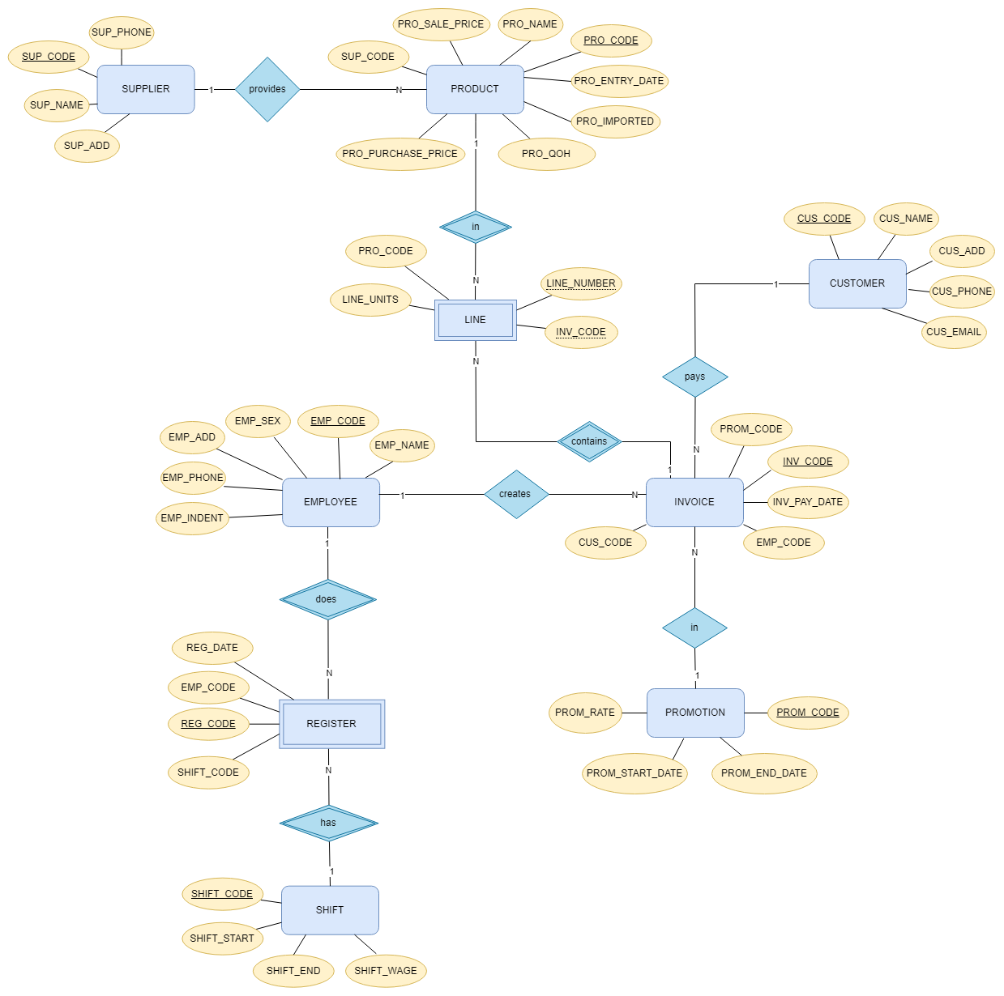
- Ký pháp Crow’s foot
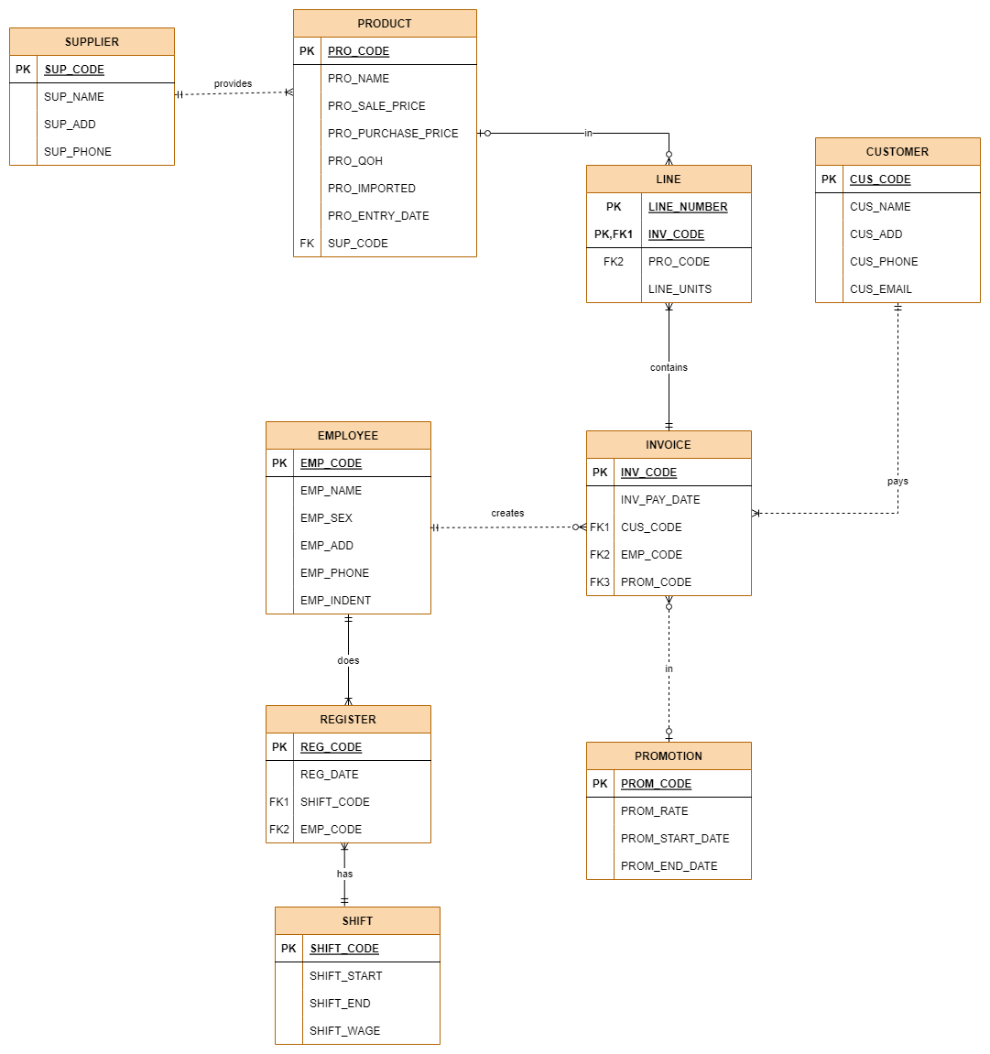

Chương 3: Mô tả cấu trúc bảng và ý nghĩa các cột dữ liệu của bảng
Bảng EMPLOYEE
Tên thuộc tính (Attribute name) | Content | Nội dung | Thể loại  (Type) | Định dạng (Format) | Phạm vi (Range) | Yêu cầu  (Required) | Khóa chính hay khóa ngoại (PK/FK) | Khoá ngoại thuộc bảng  (FK referenced table)
EMP_CODE | Employee code | Mã nhân viên | CHAR  (5) | XXXXXXXX | NA | Y | PK
EMP_NAME | Employee name | Tên nhân viên | VARCHAR(35) | Xxxxxxxx | NA | Y
EMP_SEX | Employee sex | Giới tính | CHAR(1) | X | F or M | Y
EMP_ADD | Employee address | Địa chỉ | VARCHAR(50) | Xxxxxxxx | NA | Y
EMP_PHONE | Employee phone number | Số điện thoại | VARCHAR  (12) | Xxxxxx | NA | Y
EMP_  INDENT | Employee identification | Căn cước công dân | CHAR  (12) | Xxxxxx | NA | Y

Bảng CUSTOMER
Tên thuộc tính (Attribute name) | Content | Nội dung | Thể loại  (Type) | Định dạng (Format) | Phạm vi (Range) | Yêu cầu  (Required) | Khóa chính hay khóa ngoại (PK/FK) | Khoá ngoại thuộc bảng  (FK referenced table)
CUS_CODE | Customer code | Mã khách hàng | CHAR  (5) | XXXXXXXXXX | NA | Y | PK
CUS_NAME | Customer name | Tên khách hàng | VARCHAR(35) | Xxxxxxxxxxx | NA | Y
CUS_ADD | Customer address | Địa chỉ | VARCHAR(50) | Xxxxxxxxxxx | NA
CUS_PHONE | Customer phone number | Số điện thoại | VARCHAR  (12) | Xxxxxxxxxxx | NA
CUS_EMAIL | Customer email | Email | VARCHAR(35) | Xxxxx@xxxxx | NA

Bảng SHIFT
Tên thuộc tính (Attribute name) | Content | Nội dung | Thể loại  (Type) | Định dạng (Format) | Phạm vi (Range) | Yêu cầu  (Required) | Khóa chính hay khóa ngoại (PK/FK) | Khoá ngoại thuộc bảng  (FK referenced table)
SHIFT_  CODE | Shift code | Mã ca làm | CHAR(5) | XXXXX | NA | Y | PK
SHIFT_  START | Shift start | Giờ bắt đầu | TIME | hh:mm:ss | NA | Y
SHIFT_END | Shift end | Giờ kết thúc | TIME | hh:mm:ss | NA | Y
SHIFT_  WAGE | Shift wage | Tiền lương | INTEGER  (9) | ######### | 0-999999999 | Y

Bảng SUPPLIER
Tên thuộc tính (Attribute name) | Nội dung | Content | Thể loại  (Type) | Định dạng (Format) | Phạm vi (Range) | Yêu cầu  (Required) | Khóa chính hay khóa ngoại (PK/FK) | Khoá ngoại thuộc bảng  (FK referenced table)
SUP_CODE | Supplier code | Mã nhà cung cấp | CHAR  (5) | XXXXXXXXXX | NA | Y | PK
SUP_NAME | Supplier name | Tên nhà cung cấp | VARCHAR(35) | Xxxxxxx | NA | Y
SUP_ADD | Supplier address | Địa chỉ | VARCHAR(50) | Xxxxxxx | NA | Y
SUP_PHONE | Supplier phone number | Số điện thoại | VARCHAR  (12) | Xxxxxxx | NA | Y

Bảng PRODUCT
Tên thuộc tính (Attribute name) | Content | Nội dung | Thể loại  (Type) | Định dạng (Format) | Phạm vi (Range) | Yêu cầu  (Required) | Khóa chính hay khóa ngoại (PK/FK) | Khoá ngoại thuộc bảng  (FK referenced table)
PRO_CODE | Product code | Mã sản phẩm | CHAR  (5) | XXXXXXXX | NA | Y | PK
PRO_NAME | Product name | Tên sản phẩm | VARCHAR(35) | Xxxxxxxx | NA | Y
PRO_SALE_PRICE | Product sale price | Giá bán | INTEGER  (9) | ###### | 0-999999999 | Y
PRO_  PURCHASE_PRICE | Product purchase price | Giá nhập | INTEGER  (9) | ###### | 0-999999999 | Y
PRO_QOH | Product quantity on hand | Số lượng còn | INTEGER  (4) | #### | 0-9999 | Y
PRO_  IMPORTED | Product imported quantity | Số lượng nhập | INTEGER  (5) | ##### | 0-99999 | Y
PRO_ENTRY_DATE | Product entry date | Ngày nhập | TIMESTAMP | yyyy-mm-dd hh:mm:Ss | NA | Y
SUP_CODE | Supplier code | Mã nhà cung cấp | CHAR  (5) | XXXXXXXXXX | NA |  | FK | SUPPLIER

Bảng INVOICE
Tên thuộc tính (Attribute name) | Content | Nội dung | Thể loại  (Type) | Định dạng (Format) | Phạm vi (Range) | Yêu cầu  (Required) | Khóa chính hay khóa ngoại (PK/FK) | Khoá ngoại thuộc bảng  (FK referenced table)
INV_CODE | Invoice code | Mã hóa đơn | CHAR  (5) | XXXXXXXXXX | NA | Y | PK
INV_PAY_  DATE | Invoice payment date | Ngày thanh toán | TIMESTAMP | yyyy-mm-dd hh:mm:ss |  | Y
CUS_CODE | Customer code | Mã khách hàng | CHAR  (5) | XXXXXXXXXX | NA | Y | FK2 | CUSTOMER
EMP_CODE | Employee code | Mã nhân viên | CHAR  (5) | XXXXXXXXXX | NA | Y | FK3 | EMPLOYEE
PROM_  CODE | Promotion code | Mã khuyến mại | CHAR  (5) | XXXXXX | NA |  | FK4 | PROMOTION

Bảng PROMOTION
Tên thuộc tính (Attribute name) | Content | Nội dung | Thể loại  (Type) | Định dạng (Format) | Phạm vi (Range) | Yêu cầu  (Required) | Khóa chính hay khóa ngoại (PK/FK) | Khoá ngoại thuộc bảng  (FK referenced table)
PROM_CODE | Promotion code | Mã khuyến mại | CHAR  (5) | XXXXXX | NA | Y | PK
PROM_RATE | Promotion rate | Mức khuyến mại | FLOAT  (4) | ##### | 0-9999 | Y
PROM_  START_DATE | Promotion start date | Bắt đầu khuyến mại | DATE | DD-MM-YYYY |  | Y
PROM_END_DATE | Promotion end date | Kết thúc khuyến mại | DATE | DD-MM-YYYY |  | Y

Bảng LINE
Tên thuộc tính (Attribute name) | Content | Nội dung | Thể loại  (Type) | Định dạng (Format) | Phạm vi (Range) | Yêu cầu  (Required) | Khóa chính hay khóa ngoại (PK/FK) | Khoá ngoại thuộc bảng  (FK referenced table)
LINE_  NUMBER | Line number | Số dòng hoá đơn | INTEGER  (3) | 0-999 | NA | Y | PK
INV_CODE | Invoice code | Mã hóa đơn | CHAR  (5) | XXXXXXXXXXXX | NA | Y | PK,FK1 | INVOICE
LINE_UNITS | Line unit | Số lượng trên từng dòng | INTEGER  (4) | 0-9999 | NA | Y
PRO_CODE | Product code | Mã sản phẩm | CHAR  (5) | XXXXXXXX | NA | Y | FK2 | PRODUCT

Bảng REGISTER
Tên thuộc tính (Attribute name) | Content | Nội dung | Thể loại  (Type) | Định dạng (Format) | Phạm vi (Range) | Yêu cầu  (Required) | Khóa chính hay khóa ngoại (PK/FK) | Khoá ngoại thuộc bảng  (FK referenced table)
REG_  CODE | Register code | Mã đăng ký | CHAR  (5) | XXXXXXXX | NA | Y | PK
REG_DATE | Register  date | Ngày làm | DATE | DD-MM-YYYY | NA | Y
SHIFT_  CODE | Shift code | Mã ca làm | CHAR(5) | XXXXX | NA | Y | FK1 | SHIFT
EMP_  CODE | Employee code | Mã nhân viên | CHAR  (5) | XXXXXXXX | NA | Y | FK2 | EMPLOYEE

Chương 4: Sơ đồ quan hệ thể hiện mối liên kết giữa các bảng được tạo (Relationship Diagram)

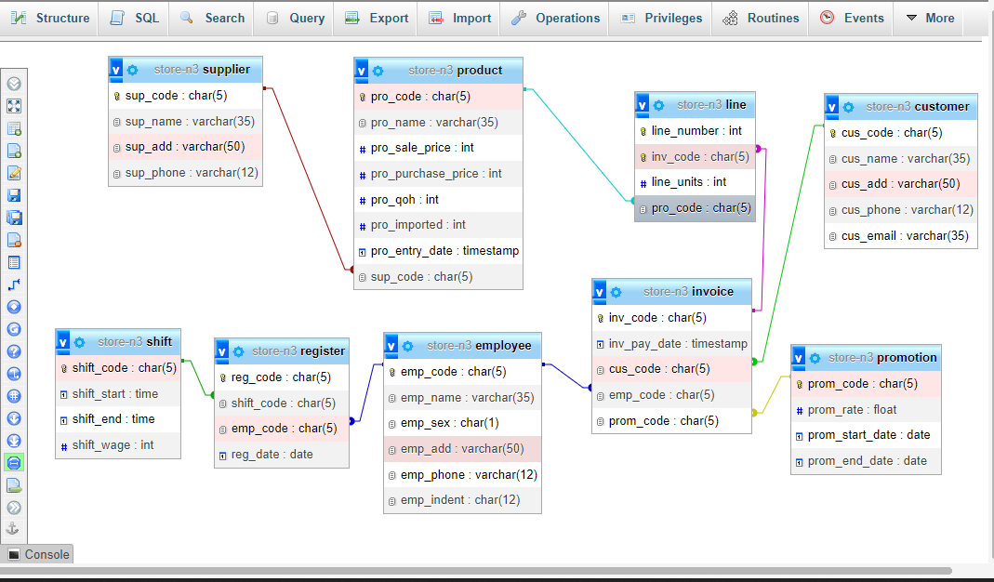

Chương 5 : Lập trình trên MYSQL
- Khởi tạo bảng
- Tạo database
CREATE DATABASE store-n3
USE store-n3
- Tạo bảng khách hàng
CREATE TABLE `customer` (
`cus_code` char(5) PRIMARY KEY,
`cus_name` varchar(35) NOT NULL,
`cus_add` varchar(50) DEFAULT NULL,
`cus_phone` varchar(12) DEFAULT NULL,
`cus_email` varchar(35) DEFAULT NULL
);
- Tạo bảng nhân viên
CREATE TABLE `employee` (
`emp_code` char(5) PRIMARY KEY,
`emp_name` varchar(35) NOT NULL,
`emp_sex` char(1) NOT NULL,
`emp_add` varchar(50) NOT NULL,
`emp_phone` varchar(12) NOT NULL,
`emp_indent` char(12) NOT NULL
);
- Tạo bảng hoá đơn
CREATE TABLE `invoice` (
`inv_code` char(5) PRIMARY KEY,
`inv_pay_date` timestamp NOT NULL DEFAULT CURRENT_TIMESTAMP ON
UPDATE CURRENT_TIMESTAMP,
`cus_code` char(5) NOT NULL,
`emp_code` char(5) NOT NULL,
`prom_code` char(5) DEFAULT NULL,

ADD KEY `FK_INV_CUS` (`cus_code`),
ADD KEY `FK_INV_EMP` (`emp_code`),
ADD KEY `FK_INV_PROM` (`prom_code`),

ADD CONSTRAINT `FK_INV_CUS` FOREIGN KEY (`cus_code`) REFERENCES `customer` (`cus_code`),
ADD CONSTRAINT `FK_INV_EMP` FOREIGN KEY (`emp_code`) REFERENCES `employee` (`emp_code`),
ADD CONSTRAINT `FK_INV_PROM` FOREIGN KEY (`prom_code`) REFERENCES `promotion` (`prom_code`)
);
- Tạo bảng dòng hoá đơn
CREATE TABLE `line` (
`line_number` int NOT NULL,
`inv_code` char(5) NOT NULL,
`line_units` int NOT NULL,
`pro_code` char(5) NOT NULL,

ADD PRIMARY KEY (`line_number`,`inv_code`),
ADD KEY `FK_LINE_PRO` (`pro_code`),
ADD KEY `FK_LINE_INV` (`inv_code`),

ADD CONSTRAINT `FK_LINE_INV` FOREIGN KEY (`inv_code`) REFERENCES `invoice` (`inv_code`),
ADD CONSTRAINT `FK_LINE_PRO` FOREIGN KEY (`pro_code`) REFERENCES `product` (`pro_code`)
);
- Tạo bảng sản phẩm
CREATE TABLE `product` (
`pro_code` char(5) PRIMARY KEY,
`pro_name` varchar(35) NOT NULL,
`pro_sale_price` int NOT NULL,
`pro_purchase_price` int NOT NULL,
`pro_qoh` int NOT NULL,
`pro_imported` int DEFAULT NULL,
`pro_entry_date` timestamp NULL DEFAULT CURRENT_TIMESTAMP ON UPDATE CURRENT_TIMESTAMP,
`sup_code` char(5) NOT NULL,

ADD KEY `FK_PRO_SUP` (`sup_code`),

ADD CONSTRAINT `FK_PRO_SUP` FOREIGN KEY (`sup_code`) REFERENCES `supplier` (`sup_code`)
);
- Tạo bảng khuyến mãi
CREATE TABLE `promotion` (
`prom_code` char(5) PRIMARY KEY,
`prom_rate` float NOT NULL,
`prom_start_date` date NOT NULL,
`prom_end_date` date NOT NULL,
);

- Tạo bảng đăng ký
CREATE TABLE `register` (
`reg_code` char(5) PRIMARY KEY,
`shift_code` char(5) NOT NULL,
`emp_code` char(5) NOT NULL,
`reg_date` date NOT NULL,

ADD KEY `FK_REG_SHIFT` (`shift_code`),
ADD KEY `FK_REG_EMP` (`emp_code`),

ADD CONSTRAINT `FK_REG_EMP` FOREIGN KEY (`emp_code`) REFERENCES `employee` (`emp_code`),
ADD CONSTRAINT `FK_REG_SHIFT` FOREIGN KEY (`shift_code`) REFERENCES `shift` (`shift_code`)
);
- Tạo bảng ca làm
CREATE TABLE `shift` (
`shift_code` char(5) PRIMARY KEY,
`shift_start` time NOT NULL,
`shift_end` time NOT NULL,
`shift_wage` int NOT NULL
);
- Tạo bảng nhà cung cấp
CREATE TABLE `supplier` (
`sup_code` char(5) PRIMARY KEY,
`sup_name` varchar(35) NOT NULL,
`sup_add` varchar(50) NOT NULL,
`sup_phone` varchar(12) NOT NULL
);

- Thêm dữ liệu vào hệ thống

- Thêm thông tin bảng khách hàng
INSERT INTO `customer` (`cus_code`, `cus_name`, `cus_add`, `cus_phone`, `cus_email`) VALUES

('KH001', 'Nguyen Manh Dung', 'Minh Khai', '0523629227', 'dung0183566@nuce.edu.vn'),
('KH002', 'Nguyen Manh Hung', NULL, '0838526827', NULL),
('KH003', 'Mac Nguyen Tuan Hung', 'Co Nhue', '081277372', 'hung123331@gmail.com'),
('KH004', 'Dao Mai Ly', 'Dong Tam', NULL, NULL),
('KH005', 'Dong Duy Thuong', NULL, '0118687827', 'thuong11@kdata.vn'),
('KH006', 'Nguyen Hoai Nam', 'Bach Khoa', '0523629227', 'nam31@neu.edu.vn'),
('KH007', 'Doan Thi Loan', 'Nguyen Du', NULL, 'loan31@hust.edu.vn'),
('KH008', 'Mac Nguyen Tuan Nam', NULL, '0839817553', 'nam64@nuce.edu.vn'),
('KH009', 'Nguyen Van Ly', 'Bach Dang', '0847133142', NULL),
('KH010', 'Dong Duy Nho', 'Phu Dien', '0917635271', 'nho09@mana.vn'),
('KH011', 'Nguyen Hoai Quyet', 'Thanh Nhan', NULL, 'quyet4@gmail.com'),
('KH012', 'Doan Thi Giang', NULL, '0972264726', NULL),
('KH013', 'Mac Nguyen Vu', NULL, NULL, 'vu18@hust.edu.vn'),
('KH014', 'Nguyen Van Lanh', 'Minh Khai', '0183727426', 'lanh87@neu.edu.vn'),
('KH015', 'Dong Duy Hung', 'Nguyen Du', NULL, 'hung09@gmail.com'),
('KH016', 'Dong Manh Nam', 'Nguyen Du', '0187527836', NULL),
('KH017', 'Nguyen Thu Hang', NULL, '0973642732', 'hang71@nuce.edu.vn'),
('KH018', 'Doan Thi Van', 'Minh Khai', '0527848212', 'van89@gmail.com'),
('KH019', 'Mac Van Dong', 'Dong Tam', '0582956424', NULL),
('KH020', 'Nguyen Van Quyet', 'Dong Tam', '0178763856', 'quyen18@nuce.edu.vn');

- Thêm thông tin bảng nhân viên
INSERT INTO `employee` (`emp_code`, `emp_name`, `emp_sex`, `emp_add`, `emp_phone`, `emp_indent`) VALUES

('NV001', 'Nguyen Hoai Nam', 'M', 'Ha Noi', '0183891811', '829273298173'),
('NV002', 'Nguyen Hoai Phong', 'M', 'Ha Nam', '0183312321', '818292928472'),
('NV003', 'Nguyen Thi Ngoc Anh', 'F', 'Ha Tay', '0182727221', '103892847293'),
('NV004', 'Nguyen Thi Nhan', 'F', 'Ha Dong', '018272922', '921298481637'),
('NV005', 'Nguyen Hoai Nam', 'M', 'Ha Noi', '0183891811', '929747928918'),
('NV006', 'Nguyen Hoai Cong', 'M', 'Ha Nam', '0183827847', '929747928941'),
('NV007', 'Nguyen Thi Sen', 'F', 'Ha Tay', '0183739726', '801892829872'),
('NV008', 'Nguyen Thi Hang', 'F', 'Ha Dong', '0972672572', '618792729738'),
('NV009', 'Nguyen Thi Loan', 'F', 'Ha Tay', '0527836412', '727682698517'),
('NV010', 'Nguyen Xuan Nho', 'M', 'Ha Tinh', '0917726625', '929747931918'),
('NV011', 'Nguyen Hoai Quyet', 'M', 'Nghe An', '0522974971', '312347928941'),
('NV012', 'Nguyen Van Thu', 'M', 'Quang Ninh', '0517162927', '514292829872'),
('NV013', 'Nguyen Thi Lan', 'F', 'Thanh Hoa', '0581786267', '743592729738'),
('NV014', 'Nguyen Hoai Thu', 'F', 'Da Nang', '0182863882', '817382698517'),
('NV015', 'Nguyen Thi Hong', 'F', 'Ha Tay', '0527836431', '727684198517'),
('NV016', 'Nguyen Xuan Quang', 'M', 'Ha Tinh', '0947726625', '134747931918'),
('NV017', 'Nguyen Hoai Quyen', 'M', 'Nghe An', '0122974971', '422347928941'),
('NV018', 'Nguyen Van Nam', 'M', 'Quang Ninh', '0917162927', '214292829872'),
('NV019', 'Nguyen Thi Quynh', 'F', 'Thanh Hoa', '0541786267', '164592729738'),
('NV020', 'Nguyen Hoai Dung', 'F', 'Da Nang', '0141863882', '351382698517');

- Thêm thông tin bảng hóa đơn
INSERT INTO `invoice` (`inv_code`, `inv_pay_date`, `cus_code`, `emp_code`, `prom_code`) VALUES

('HD001', '2022-12-11 01:23:00', 'KH001', 'NV018', 'KM002'),
('HD002', '2022-12-11 04:23:03', 'KH002', 'NV019', 'KM002'),
('HD003', '2022-12-11 11:23:05', 'KH003', 'NV004', 'KM002'),
('HD004', '2022-12-11 12:23:09', 'KH004', 'NV004', 'KM002'),
('HD005', '2022-12-14 09:41:19', 'KH005', 'NV001', 'KM003'),
('HD006', '2022-12-12 05:23:44', 'KH006', 'NV002', 'KM003'),
('HD007', '2022-12-12 09:23:51', 'KH007', 'NV012', 'KM003'),
('HD008', '2022-12-12 11:23:55', 'KH008', 'NV020', 'KM003'),
('HD009', '2022-12-12 14:23:57', 'KH009', 'NV005', 'KM003'),
('HD010', '2022-12-13 02:24:00', 'KH010', 'NV006', 'KM003'),
('HD011', '2022-12-13 04:24:03', 'KH011', 'NV007', 'KM003'),
('HD012', '2022-12-13 07:24:07', 'KH012', 'NV013', 'KM003'),
('HD013', '2022-12-13 11:24:09', 'KH008', 'NV001', 'KM003'),
('HD014', '2022-12-14 02:28:29', 'KH006', 'NV009', 'KM003'),
('HD015', '2022-12-14 05:28:33', 'KH005', 'NV014', 'KM003'),
('HD016', '2022-12-14 09:39:30', 'KH001', 'NV015', 'KM003'),
('HD017', '2022-12-14 15:28:55', 'KH002', 'NV010', 'KM003'),
('HD018', '2022-12-15 00:24:25', 'KH013', 'NV014', 'KM003'),
('HD019', '2022-12-15 02:27:57', 'KH014', 'NV014', 'KM003'),
('HD020', '2022-12-15 09:27:54', 'KH010', 'NV010', 'KM003'),
('HD021', '2022-12-16 00:27:46', 'KH015', 'NV013', NULL),
('HD022', '2022-12-16 02:07:22', 'KH002', 'NV013', NULL),
('HD023', '2022-12-16 04:27:42', 'KH016', 'NV002', NULL),
('HD024', '2022-12-16 07:27:37', 'KH014', 'NV003', NULL),
('HD025', '2022-12-16 12:30:31', 'KH005', 'NV004', NULL),
('HD026', '2022-12-16 15:47:32', 'KH017', 'NV017', NULL),
('HD027', '2022-12-17 02:27:27', 'KH018', 'NV015', 'KM004'),
('HD028', '2022-12-17 07:26:43', 'KH008', 'NV003', 'KM004'),
('HD029', '2022-12-17 09:27:22', 'KH019', 'NV003', 'KM004'),
('HD030', '2022-12-17 12:27:10', 'KH020', 'NV016', 'KM004');

- Thêm thông tin bảng dòng hóa đơn
INSERT INTO `line` (`line_number`, `inv_code`, `line_units`, `pro_code`) VALUES

(1, 'HD001', 10, 'SP001'),
(1, 'HD002', 5, 'SP002'),
(1, 'HD003', 2, 'SP003'),
(1, 'HD004', 13, 'SP004'),
(1, 'HD005', 10, 'SP005'),
(1, 'HD006', 7, 'SP006'),
(1, 'HD007', 8, 'SP007'),
(1, 'HD008', 6, 'SP008'),
(1, 'HD009', 4, 'SP009'),
(1, 'HD010', 5, 'SP010'),
(1, 'HD011', 6, 'SP011'),
(1, 'HD012', 7, 'SP012'),
(1, 'HD013', 8, 'SP013'),
(1, 'HD014', 10, 'SP014'),
(1, 'HD015', 11, 'SP015'),
(1, 'HD016', 15, 'SP016'),
(1, 'HD017', 10, 'SP017'),
(1, 'HD018', 14, 'SP018'),
(1, 'HD019', 41, 'SP019'),
(1, 'HD020', 12, 'SP020'),
(1, 'HD021', 10, 'SP010'),
(1, 'HD022', 5, 'SP002'),
(1, 'HD023', 2, 'SP004'),
(1, 'HD024', 13, 'SP005'),
(1, 'HD025', 10, 'SP008'),
(1, 'HD026', 7, 'SP006'),
(1, 'HD027', 8, 'SP007'),
(1, 'HD028', 6, 'SP011'),
(1, 'HD029', 4, 'SP015'),
(1, 'HD030', 5, 'SP013'),
(2, 'HD007', 12, 'SP008'),
(2, 'HD010', 3, 'SP015'),
(2, 'HD013', 10, 'SP007'),
(2, 'HD016', 7, 'SP020'),
(2, 'HD021', 6, 'SP001'),
(2, 'HD023', 7, 'SP005'),
(2, 'HD025', 10, 'SP012'),
(2, 'HD027', 11, 'SP015'),
(3, 'HD007', 12, 'SP020'),
(3, 'HD010', 10, 'SP017'),
(3, 'HD013', 9, 'SP018'),
(3, 'HD016', 5, 'SP002'),
(3, 'HD023', 8, 'SP008');

- Thêm thông tin bảng sản phẩm
INSERT INTO `product` (`pro_code`, `pro_name`, `pro_sale_price`, `pro_purchase_price`, `pro_qoh`, `pro_imported`, `pro_entry_date`, `sup_code`) VALUES

('SP001', 'Sua chua', 5000, 2000, 101, 300, '2022-12-19 14:01:03', 'NCC01'),
('SP002', 'Bia vida', 10000, 5000, 207, 400, '2022-12-19 13:44:49', 'NCC02'),
('SP003', 'Kem hop', 35000, 26000, 312, 100, '2022-12-19 14:01:12', 'NCC03'),
('SP004', 'But bi', 5000, 3000, 104, 250, '2022-12-19 14:01:20', 'NCC04'),
('SP005', 'Keo dua', 4000, 2000, 115, 300, '2022-12-19 14:01:30', 'NCC05'),
('SP006', 'Mi tom', 5000, 3000, 207, 500, '2022-12-19 14:01:40', 'NCC06'),
('SP007', 'Kem oc que', 12000, 7000, 316, 230, '2022-12-19 14:01:53', 'NCC03'),
('SP008', 'But chi', 5000, 3000, 142, 250, '2022-12-19 14:02:04', 'NCC04'),
('SP009', 'Banh oreo', 10000, 7000, 115, 300, '2022-12-19 14:02:13', 'NCC08'),
('SP010', 'Kitkat', 7000, 4000, 272, 400, '2022-12-19 13:45:20', 'NCC09'),
('SP011', 'Kem que', 10000, 7000, 316, 200, '2022-12-19 13:45:37', 'NCC03'),
('SP012', 'Bim bim', 10000, 6000, 142, 400, '2022-12-19 13:45:55', 'NCC02'),
('SP013', 'Bong den', 6000, 3000, 101, 300, '2022-12-19 14:03:14', 'NCC07'),
('SP014', 'O khoa', 25000, 15000, 207, 200, '2022-12-19 14:03:26', 'NCC10'),
('SP015', 'Ban le cua', 30000, 20000, 123, 150, '2022-12-19 14:02:56', 'NCC10'),
('SP016', 'Pepsi', 10000, 6000, 104, 150, '2022-12-19 13:47:00', 'NCC11'),
('SP017', 'Coca', 10000, 6000, 101, 300, '2022-12-19 13:47:19', 'NCC12'),
('SP018', 'Sach', 17000, 13000, 207, 300, '2022-12-19 14:02:41', 'NCC13'),
('SP019', 'Bot giat', 50000, 36000, 116, 200, '2022-12-19 14:02:33', 'NCC15'),
('SP020', 'Banh quy', 15000, 10000, 142, 250, '2022-12-19 14:02:22', 'NCC14');

- Thêm thông tin bảng khuyến mại
INSERT INTO `promotion` (`prom_code`, `prom_rate`, `prom_start_date`, `prom_end_date`) VALUES

('KM001', 0.2, '2022-11-01', '2022-11-10'),
('KM002', 0.3, '2022-12-01', '2022-12-11'),
('KM003', 0.23, '2022-12-12', '2022-12-15'),
('KM004', 0.17, '2022-12-17', '2022-12-19'),
('KM005', 0.25, '2022-12-25', '2022-12-31'),
('KM006', 0.27, '2023-01-01', '2023-01-10');

- Thêm thông tin bảng đăng ký
INSERT INTO `register` (`reg_code`, `shift_code`, `emp_code`, `reg_date`) VALUES

('DK001', 'CA001', 'NV018', '2022-12-11'),
('DK002', 'CA002', 'NV019', '2022-12-11'),
('DK003', 'CA003', 'NV011', '2022-12-11'),
('DK004', 'CA004', 'NV020', '2022-12-12'),
('DK005', 'CA001', 'NV001', '2022-12-12'),
('DK006', 'CA002', 'NV002', '2022-12-12'),
('DK007', 'CA003', 'NV012', '2022-12-12'),
('DK008', 'CA003', 'NV013', '2022-12-13'),
('DK009', 'CA004', 'NV004', '2022-12-11'),
('DK010', 'CA005', 'NV005', '2022-12-12'),
('DK011', 'CA001', 'NV006', '2022-12-13'),
('DK012', 'CA002', 'NV007', '2022-12-13'),
('DK013', 'CA001', 'NV009', '2022-12-14'),
('DK014', 'CA004', 'NV001', '2022-12-13'),
('DK015', 'CA005', 'NV010', '2022-12-14'),
('DK016', 'CA001', 'NV014', '2022-12-15'),
('DK017', 'CA002', 'NV020', '2022-12-15'),
('DK018', 'CA003', 'NV015', '2022-12-14'),
('DK019', 'CA004', 'NV016', '2022-12-17'),
('DK020', 'CA005', 'NV017', '2022-12-16'),
('DK021', 'CA001', 'NV013', '2022-12-16'),
('DK022', 'CA002', 'NV014', '2022-12-14'),
('DK023', 'CA003', 'NV010', '2022-12-15'),
('DK024', 'CA004', 'NV004', '2022-12-15'),
('DK025', 'CA001', 'NV015', '2022-12-17'),
('DK026', 'CA002', 'NV002', '2022-12-16'),
('DK027', 'CA003', 'NV003', '2022-12-16'),
('DK028', 'CA003', 'NV003', '2022-12-17'),
('DK029', 'CA004', 'NV004', '2022-12-16'),
('DK030', 'CA005', 'NV005', '2022-12-15');

- Thêm thông tin bảng nhà cung cấp
INSERT INTO `supplier` (`sup_code`, `sup_name`, `sup_add`, `sup_phone`) VALUES

('NCC01', 'Vinamilk', 'Hung Yen', '0198828161'),
('NCC02', 'Vida', 'Ha Tinh', '0173927733'),
('NCC03', 'Trang Tien', 'Quang Binh', '0181838928'),
('NCC04', 'Thien Long', 'Quang Nam', '0188747282'),
('NCC05', 'Keo dua Ngoc Mai', 'Thai Nguyen', '0142828161'),
('NCC06', 'Hao hao', 'Ha Tinh', '0173942733'),
('NCC07', 'Rang Dong ', 'Quang Nam', '0174183892'),
('NCC08', 'Oreo', 'Ha Noi', '0938747282'),
('NCC09', 'Nestle', 'Hung Yen', '0528828161'),
('NCC10', 'Viet Tiep', 'Ha Tinh', '0923927733'),
('NCC11', 'Pepsi', 'Nghe An', '0191838928'),
('NCC12', 'Coca-cola', 'Thanh Hoa', '0168747282'),
('NCC13', 'Hai Tien', 'Hung Yen', '0515828161'),
('NCC14', 'Campus', 'Ha Tinh', '0573927733'),
('NCC15', 'Omo', 'Quang Nam', '0521838928');

- Thêm thông tin bảng ca làm
INSERT INTO `shift` (`shift_code`, `shift_start`, `shift_end`, `shift_wage`) VALUES

('CA001', '07:00:00', '10:00:00', 70000),
('CA002', '10:00:00', '13:00:00', 90000),
('CA003', '13:00:00', '17:00:00', 80000),
('CA004', '17:00:00', '20:00:00', 90000),
('CA005', '20:00:00', '23:00:00', 100000);

- Các câu truy vấn
- Thêm thông tin khách hàng
INSERT INTO customer VALUES
('KH021', 'Tran Anh Tuan', 'Co Nhue', '0911234567', 'tuanhaucan@gmail.com');
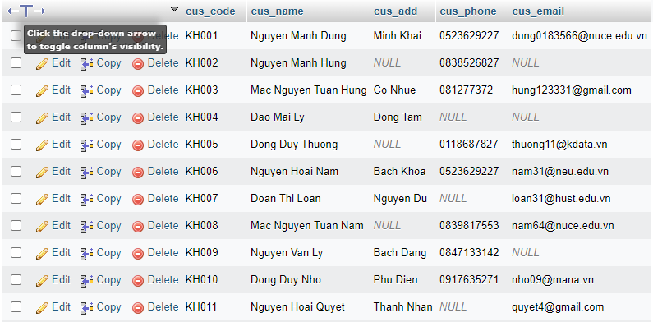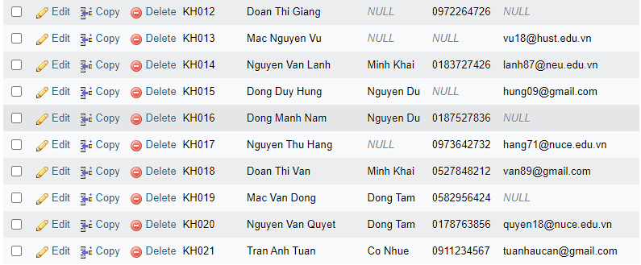

- Sửa thông tin khách hàng
UPDATE customer
SET cus_name='Ta Quoc Viet'
WHERE cus_code='KH021';

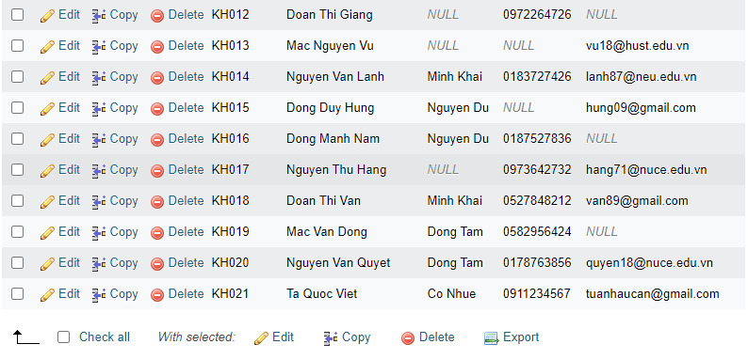

- Xóa thông tin khách hàng
DELETE FROM customer
WHERE cus_code='KH021';


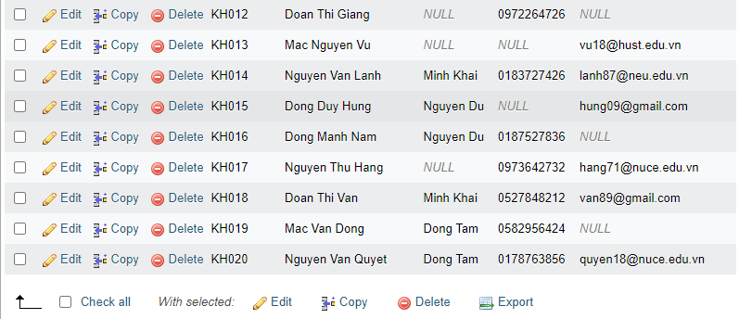

- Xem thông tin của hoá đơn mã HD001
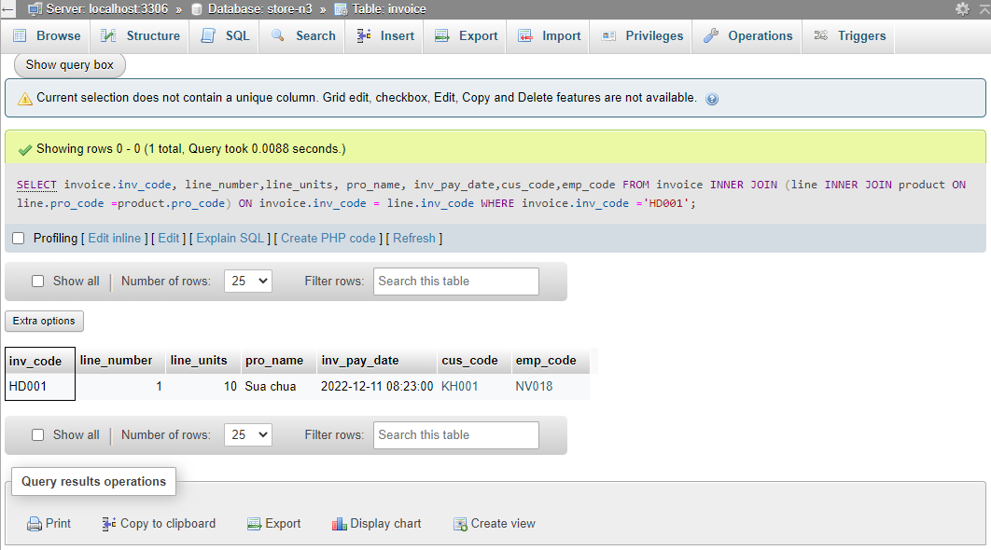SELECT invoice.inv_code, line_number, line_units, pro_name, inv_pay_date, cus_code, emp_code
FROM invoice JOIN (line JOIN product ON line.pro_code = product.pro_code) ON invoice.inv_code = line.inv_code
WHERE invoice.inv_code = 'HD001';

- Tính tổng tiền hoá đơn mã HD001
SELECT invoice.inv_code, SUM(pro_sale_price * line_units) AS TOTAL
FROM invoice JOIN ( line JOIN product ON line.pro_code = product.pro_code) ON invoice.inv_code = line.inv_code
WHERE invoice.inv_code = 'HD001';
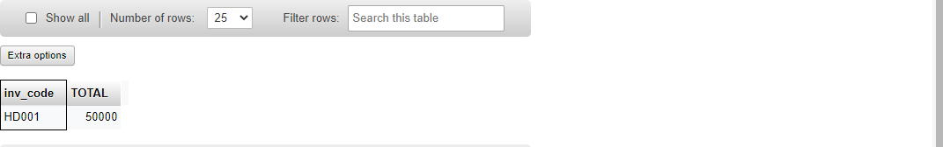

- Tính tổng tiền hoá đơn trong tuần của từng khách hàng
SELECT cus_name, SUM(pro_sale_price * line_units) AS TOTAL
FROM product JOIN (line join (customer JOIN invoice ON customer.cus_code=invoice.cus_code) ON line.inv_code=invoice.inv_code) ON product.pro_code=line.pro_code
WHERE invoice.inv_pay_date BETWEEN "2022-12-11 00:00:00" AND "2022-12-18 00:00:00"
GROUP BY customer.cus_code;
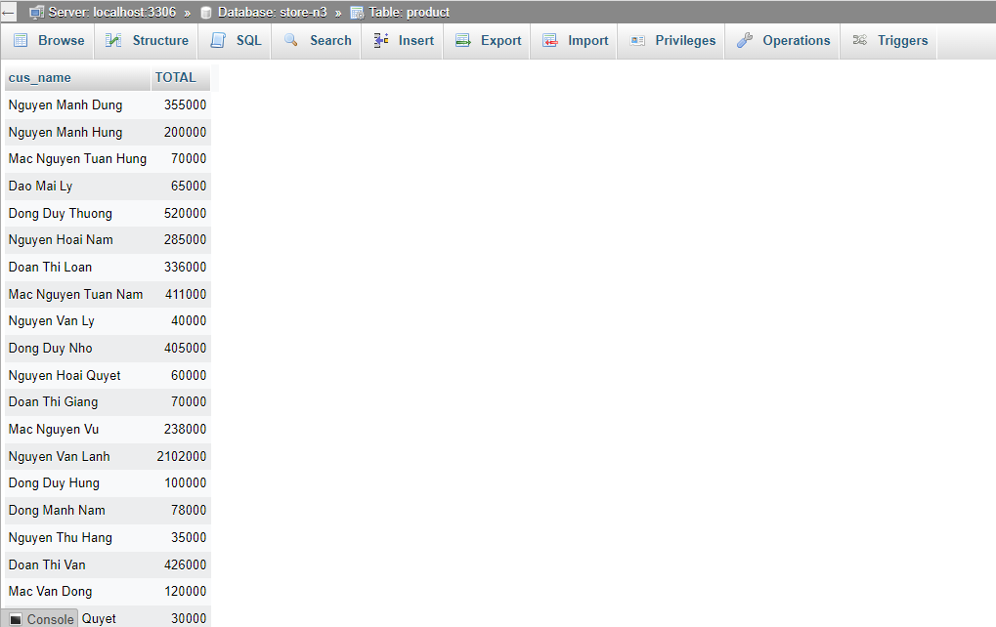

- Tính lương của nhân viên
SELECT employee.emp_code, emp_name, emp_sex, emp_add, emp_phone, SUM(shift_wage) AS LUONG
FROM employee JOIN ( register JOIN shift ON register.shift_code =shift.shift_code) ON employee.emp_code = register.emp_code
WHERE employee.emp_code='NV001';
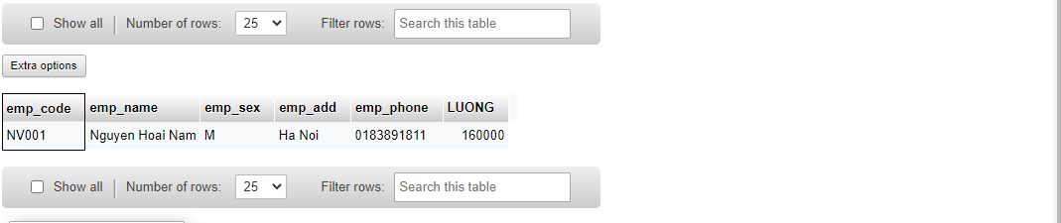

- Tìm ra tên các sản phẩm và số lượng của chúng được mua trong 1 ngày
SELECT pro_code, SUM(line_units) as SoLuong
FROM invoice join line on line.inv_code=invoice.inv_code
WHERE inv_pay_date like "2022-12-11 %"
GROUP BY pro_code;
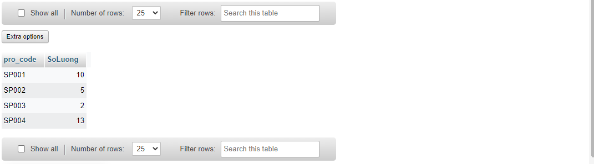

- Đếm số hóa đơn của từng nhân viên tạo lập. Sắp xếp theo thứ tự giảm dần
SELECT emp_code, COUNT(inv_code) AS TongSoHoaDon
FROM invoice
GROUP BY emp_code
ORDER BY TongSoHoaDon DESC;
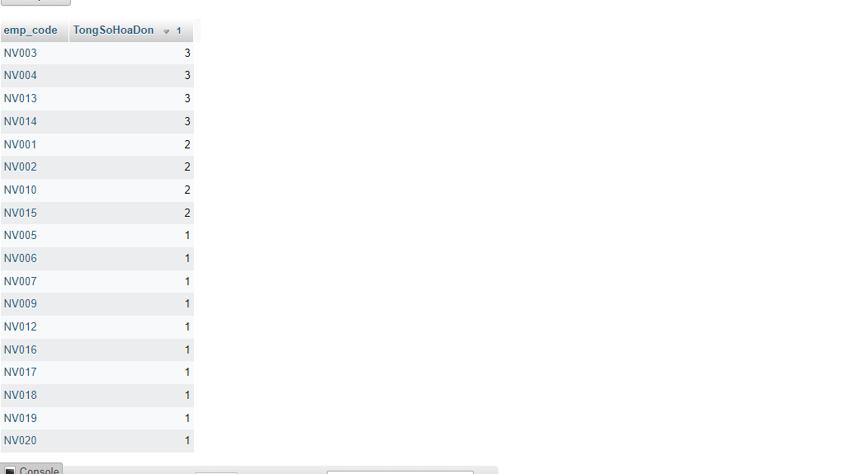

- Tìm tên khách hàng có từ “Manh”
SELECT *
FROM customer
WHERE cus_name LIKE "%Manh%";
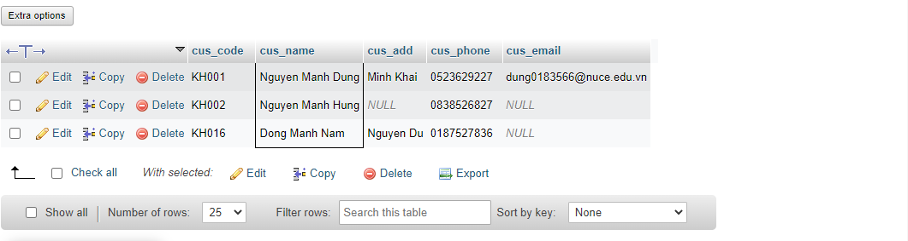

- Tìm các sản phẩm mà có nhà cung cấp ở “Ha Noi”
SELECT pro_name as CacSanPhamCoCongTyOHaNoi
FROM supplier join product
WHERE sup_add like "Ha Noi";
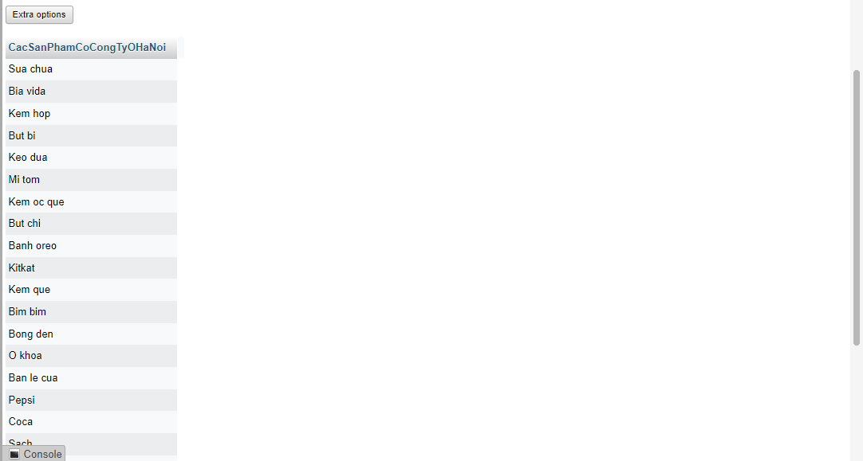

- Tính doanh thu cửa hàng theo tháng
SELECT SUM(pro_sale_price * line_units) AS TOTAL
FROM product JOIN (line join invoice ON line.inv_code=invoice.inv_code) ON product.pro_code=line.pro_code
WHERE invoice.inv_pay_date LIKE "2022-12-%"
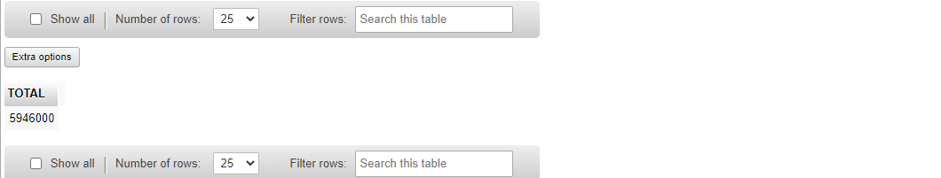

- Tính lợi nhuận hàng tháng
SELECT (A.TOTAL - B.LUONG) AS LoiNhuan
FROM
(SELECT SUM(pro_sale_price * line_units) AS TOTAL
FROM product JOIN (line join invoice ON line.inv_code=invoice.inv_code) ON product.pro_code=line.pro_code
WHERE invoice.inv_pay_date LIKE "2022-12-%") A
JOIN
(SELECT SUM(shift_wage) AS LUONG
FROM shift JOIN register
ON shift.shift_code=register.shift_code
WHERE register.reg_date LIKE "2022-12-%") B
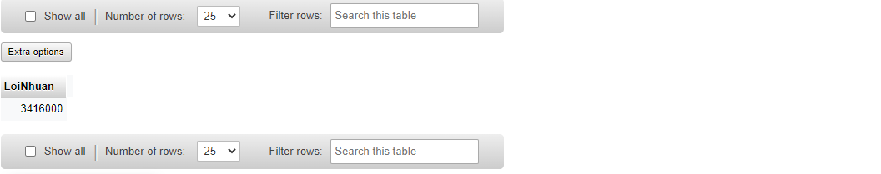

Chương 6 : Đánh giá thiết kế Cơ sở dữ liệu

Để xây dựng được một hệ thống quản lý thông tin một cách hiệu quả, việc đầu tiên cần làm đó là xây dựng hệ thống sát với thực tế. Khảo sát hệ thống là một công việc hết sức quan trọng, nó giúp thu thập dữ liệu một cách chi tiết và chính xác để tiếp tục xây dựng các bước tiếp theo. Việc phân tích dữ liệu giúp thiết lập các chức năng một cách hợp lý để sử dụng và điều khiển hệ thống một cách dễ dàng và tiện lợi.
Trong quá trình làm đồ án, dưới sự hỗ trợ của giáo viên, chúng em đã đạt được một số kết quả sau:
- Khảo sát và nắm được sơ lược về quy trình của cơ sở dữ liệu quanr.
- Tạo lập được cơ sở dữ liệu dựa trên SQL Server.
- Xây dựng hệ thống quản lý tương đối đầy đủ các chức năng: kiểm soát các khâu xuất nhập hàng, bán hàng; quản lý thông tin nhân viên và khách hàng.
Bên cạnh đó, chương trình quản lý cửa hàng của chúng em vẫn tồn tại hạn chế: Bài toán cửa hàng này chỉ áp dụng cho cửa hàng có quy mô nhỏ, do đặc thù của mỗi cửa hàng nên công tác quản lý khác nhau. Ở đây nhóm chúng em chỉ tìm hiểu về cửa hàng nhỏ nên chỉ áp dụng cho công tác quản lý trong cửa hàng tương tự.
Để khắc phục những thiếu sót, nhóm chúng em đã đưa ra một số hướng phát triển để hệ thống được hoàn thiện hơn như :
- Tiếp tục nghiên cứu và trau dồi kiến thức, đặc biệt là cơ sở dữ liệu để giải quyết các thiếu sót trên.
- Xây dựng cơ sở dữ liệu chặt chẽ, triệt để.
- Thêm chức năng để quản lý được cửa hàng có quy mô lớn hơn.

